

Convecteur 1500W

(EL-CO-005)

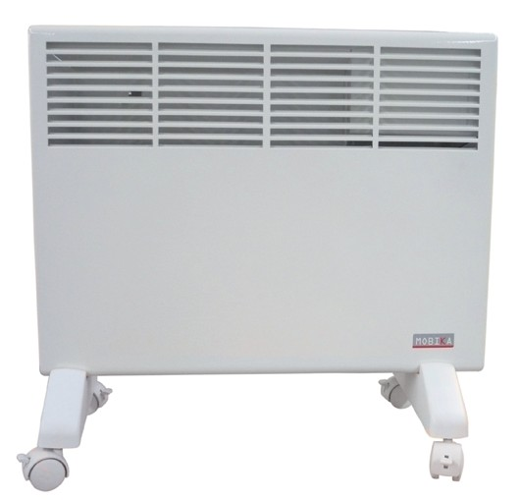

Description:
Convecteur avec roulettes (en option) et fixation murale simplifiée fournie Thermostat mécanique
Interrupteur avec lumière témoin Fonction «Hors-gel»
Dispositif de sécurité en cas de surchauffe Tension : 200-230V/50Hz
Classe 2
Norme IP24, (protection contre les projections d’eau)

Dimensions: 440x580x75 (HxLxP) mm Poids: 4 kg
Fixation murale

